**Správa Krkonošského národního parku**

Dobrovského 3 543 01 Vrchlabí IČ 00088455, DIČ CZ00088455

Bankovní spojení'

tel (+420) 499 456 111, fax (+420) 499 422 095

e-mail podalelna@krnap o? www k*map c7*

Dodavatel: HYDRO-M s.r.o

Dolní Dvůr 105

Dolní Dvůr 54342

IČ 27512819

**Objednávka č. OBJR-34-645/2024 Nadřazený dokument č. SMLR-30-6/2024**

**Dodací adresa ;** {/e-/i *odlišné od sídla Sprásy KRNAP)*

**Předmět objednávky:**

N006/24/V00018119

Těžba dříví s přiblížením na OM (kuň, UKT) na UP 34 dle ZL 10/34/3/2024

**Datum plnění od:** 24 6.2024

**Datum plnění do:** 2 9 2024

**Předběžná cena:** 294 980,00 Kč bez DPH

**Příjemce (útvar):** Uzemní pracoviště Černý Dul

**Kontaktní osoba:**

**Příkazce operace:** Závodský Hubert, Ing Datum a podpis

**Správce rozpočtu:** Datum a podpis

Objednávka je vyhotovena 2x - 1x pro odběratele 1x pro dodavatele

Na fakturu uveďte výše uvedené číslo objednávky, jinak nebude uhrazena Elektronické faktury zasílejte na adresu [**faktury@krnap.cz**](mailto:faktury@krnap.cz)

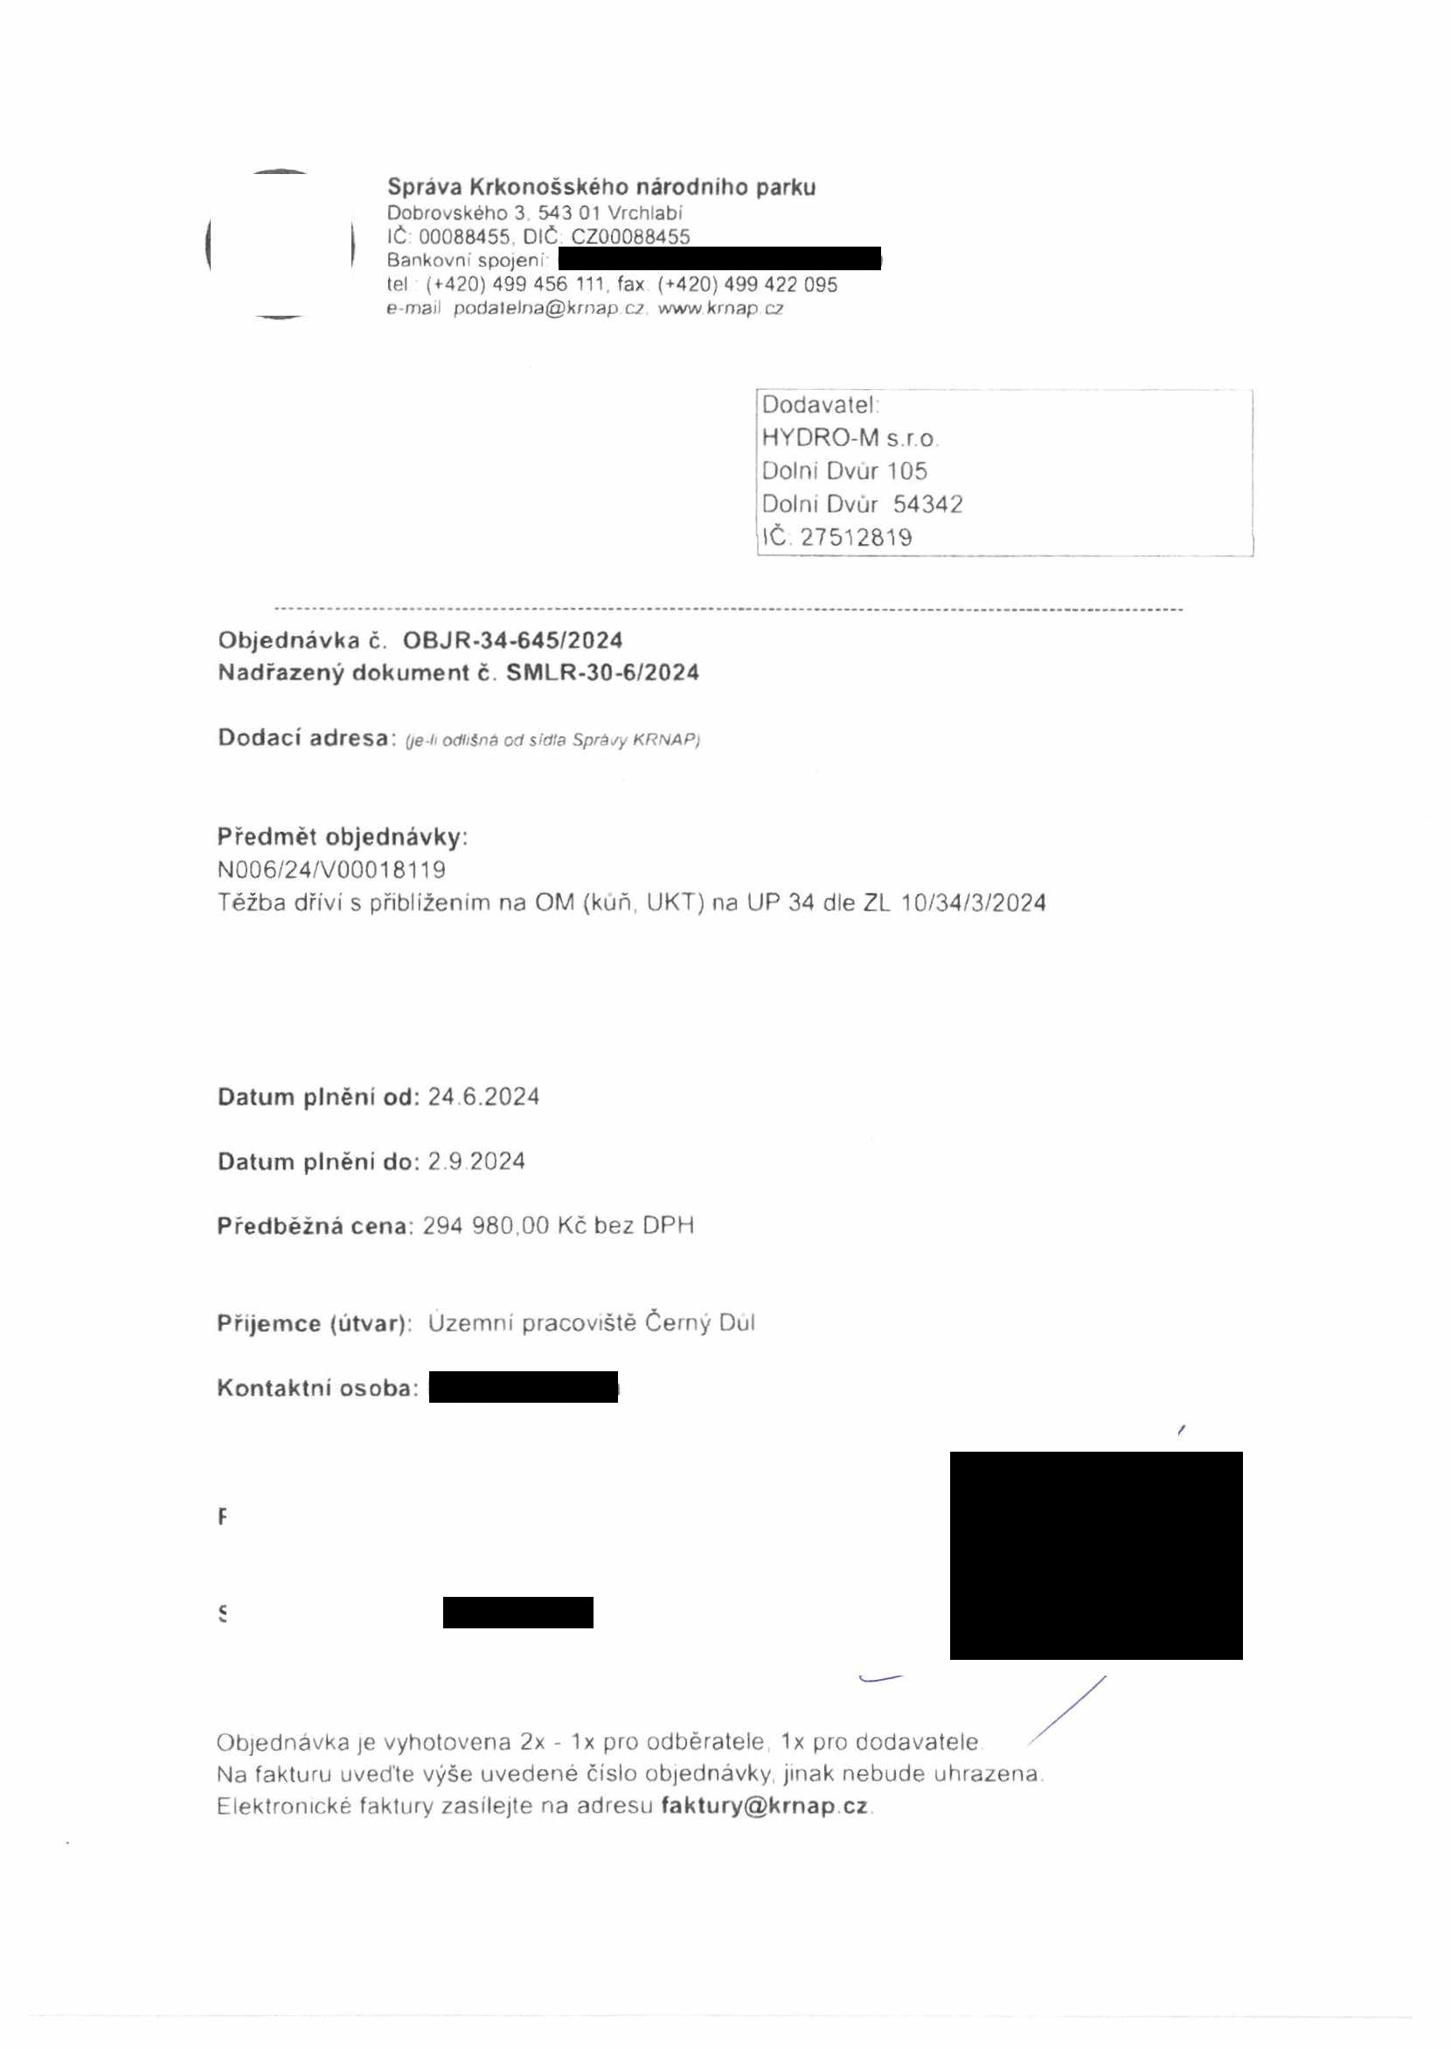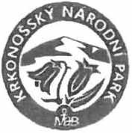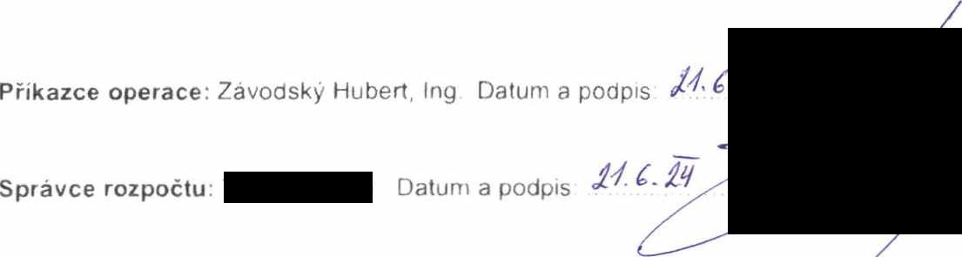

**Správa Krkonošského národniho parku**

Dobrovského 3, 543 01 Vrchlabí IČ 00088455 DIČ CZ00088455

Bankovní spojení:

tel (+420) 499 456 111 fax (+420) 499 422 095

e-mail podatelna@krnap cz. www.krnap cz

Specifikace předmětu objednávky:

V případě, že zhotovitel bude v prodlení s poskytnutím plnění (realizaci požadovaných těžebních (pěstebních) činnosti) o více jak 7 kalendářních dnů oproti termínu stanovenému v *prováděcí smlouvě, zavazuje se zhotovitel uhradit objednateli jednorázovou smluvní* pokutu ve výši 3 % z celkové ceny za provedení těžebních činnosti uvedené v prováděcí smlouvě (zhotovitelem akceptované objednávce) Tím však jeho povinnost splnit dílo ve sjednaném rozsahu (provést těžební činnosti) není dotčena a dílo musí provést v dodatečně objednatelem stanovené přiměřené lhůté Dobu plnění je možné upravit dohodou smluvních stran, pokud nastanou okolnosti vylučující provedení díla ve sjednaném termínu.

Zhotovitel je rovněž povinen uhradit objednateli smluvní pokutu ve výši 3% z celkové ceny plnění dle prováděcí smlouvy též v případě, že podstatným způsobem poruší svoje povinnosti stanovené touto dohodou, příp. prováděcí smlouvou.

Změny této objednávky mohou byt pouze písemně odsouhlasené oběma stranami

Dodavatel souhlasí se zveřejněním této objednávky v registru smluv, je-li výše objednávky vyšší něž 50 tisíc Kč bez DPH.

dne

Souhlasím Za dodavatele: HYDRO-M s.r.o

Dolní Dvůr 105

Dolní Dvůr 54342

IČ 27512819

Jméno a příjmení podepisujícího, pozice:

Podpis

